**7) Quản lý App bán hàng**

**Thiết kế giao diện**

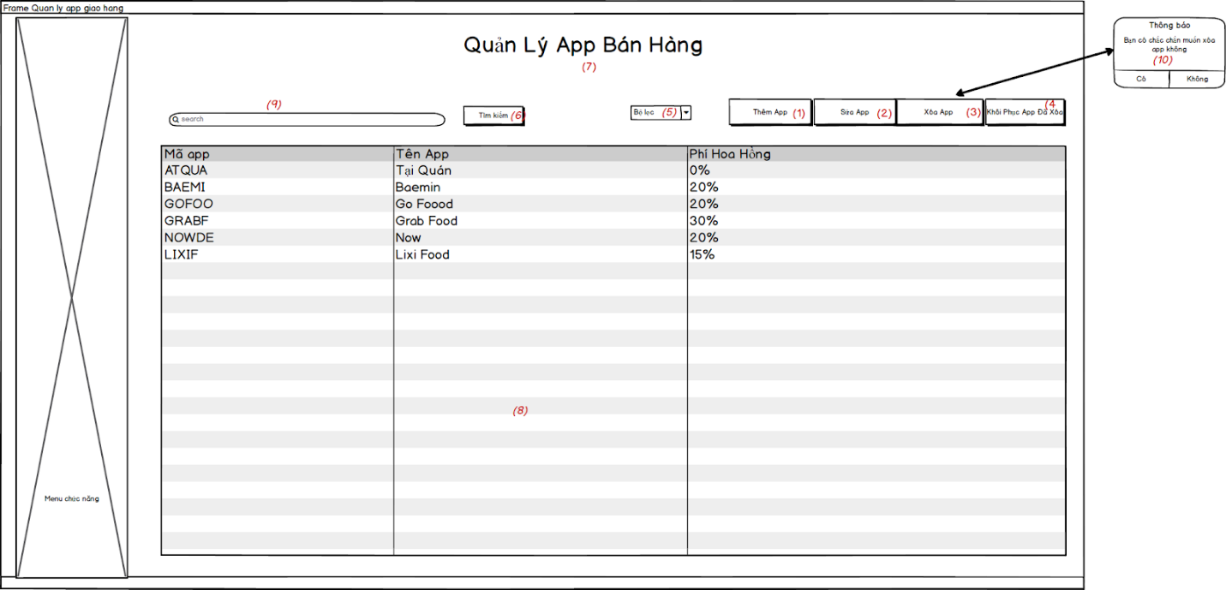

*Hình IV.5.a.1: Giao diện quản lý app bán hàng.*

**Mô tả chi tiết:** Đây là màn hình quản lý app bán hàng hiển thị khi mà người dùng chọn vào chức năng nhân viên ở màn hình chính.

**Biến cố phải xử lý:**

|  |  |  |  |
| --- | --- | --- | --- |
| **STT** | **Điều kiện kích hoạt** | **Xử lý** | **Ghi chú** |
| **1** | Người dùng chọn chức năng thêm app | hiển thị màn hình thêm app bán hàng. | Chức vụ phải là Quản lý |
| **2** | Người dùng chọn chức năng sửa app | hiển thị màn hình sửa app bán hàng | Chức vụ phải là Quản lý |
| **3** | Người dùng chọn chức năng xóa app | xóa app khỏi danh sách app bán hàng | Chức vụ phải là Quản lý |
| **4** | Người dùng chọn chức khôi phục app | hiển thị màn hình khôi phục app bán hàng đã xóa | Chức vụ phải là Quản lý |
| **5** | Người dùng chọn tìm kiếm app | Tìm các nội dung giống với nội dung mà người dùng nhập vào ở (9) | Chức vụ phải là Quản lý |

**Mô tả các thành phần của giao diện:**

|  |  |  |  |  |  |
| --- | --- | --- | --- | --- | --- |
| **STT** | **Tên** | **Kiểu** | **Ý nghĩa** | **Miền giá trị** | **Giá trị mặc định** |
| **1** | btn_Them | JButton | Thêm thông tin app mới | N/A | Thêm App |
| **2** | btn_Sua | JButton | Sửa thông tin app | N/A | Sửa App |
| **3** | btn_Xoa | JButton | Tạm xóa app | N/A | Xóa |
| **4** | btn_XemAppAn | JButton | Xem thông tin app đã xóa | N/A | Xem App Ẩn |
| **5** | cbb_SapXep | JCombobox | Sắp xếp danh sách các app | N/A | Sắp xếp |
| **6** | btn_TimKiem | JButton | Tìm kiếm app theo thông tin đã nhập | N/A | Tìm kiếm |
|  |  |  |  |  |  |
| **8** | tbv_DanhSachApp | JTableView | Hiển thị thông tin tất cả các app | N/A | N/A |
| **9** | txt_ThongTin | JTextfield | Cho phép người dùng nhập thông tin app cần tìm | N/A | N/A |
| **10** | op_XacNhan | JOptionPane | Hiển thị xác nhận xem người dùng có thật sự muốn xóa app không | N/A | N/A |

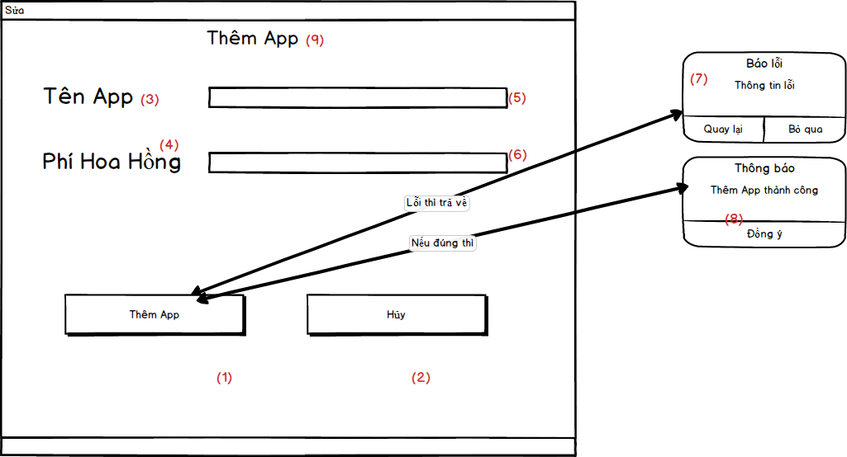

*Hình IV.5.a.2: Giao diện thêm app*

* **Mô tả chi tiết:** Đây là màn hình thêm app khi mà người dùng chọn vào chức năng thêm nhân viên ở màn hình Quản Lý app bán hàng.*.*
* **Biến cố phải xử lý:**

|  |  |  |  |
| --- | --- | --- | --- |
| **STT** | **Điều kiện kích hoạt** | **Xử lý** | **Ghi Chú** |
| 1 | Chọn thêm app mới | Lưu thông tin của app vào hệ thống |  |
| 2 | Hủy thêm app | Tắt giao diện Thêm app |  |

* **Mô tả các thành phần của giao diện:**

|  |  |  |  |  |  |
| --- | --- | --- | --- | --- | --- |
| **STT** | **Tên** | **Kiểu** | **Ý nghĩa** | **Miền giá trị** | **Giá trị mặc định** |
| 1 | btn_ThemApp | JButton | Thêm thông tin app mới | N/A | Thêm App |
| 2 | btn_Huy | JButton | Hủy thêm app mới | N/A | Hủy |
| 3 | lbl_TenApp | JLabel | Hiển thị cho người dùng biết loại của textfield cần nhập | N/A | Tên App |
| 4 | lbl_HoaHong | JLabel | Hiển thị cho người dùng biết loại của textfield cần nhập | N/A | Phí Hoa Hồng |
| 5 | txt_TenApp | JTextField | Cho phép người dùng nhập tên app | N/A | N/A |
| 6 | Txt_HoaHong | JTextField | Cho phép người dùng nhập phí hoa hồng | 0-100 | 0 |
| 7 | op_ThongBaoLoi | JOptionPane | Thông báo lỗi nếu nhập chưa đúng hoặc thiếu thông tin | N/A | N/A |
| 8 | op_ThongBaoThanhCong | JOptionPane | Thông báo cho người dùng biết đã thêm thành công | N/A | N/A |
| 9 | lbl_TitleThemApp | JLabel | Hiển thị Title cho cửa sổ | N/A | Thêm App |

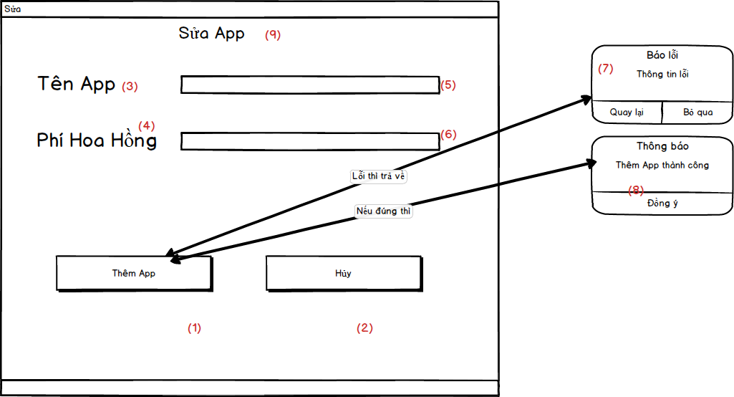

*Hình IV.5.a.3: Giao diện sửa app*

* **Mô tả chi tiết:** Đây là màn hình sửa app khi mà người dùng chọn vào chức năng sửa app ở màn hình quản lý app bán hàng.
* **Biến cố phải xử lý:**

|  |  |  |  |
| --- | --- | --- | --- |
| STT | Điều kiện kích hoạt | Xử lý | Ghi Chú |
| 1 | Sửa thông tin app đã chọn | Lưu thông tin của app đã sửa vào hệ thống |  |
| 2 | Hủy sửa app | Tắt giao diện Sửa app |  |

* **Danh sách các thành phần của giao diện:**

|  |  |  |  |  |  |
| --- | --- | --- | --- | --- | --- |
| STT | Tên | Kiểu | Ý nghĩa | Miền giá trị | Giá trị mặc định |
| 1 | btn_Luu | JButton | Lưu thông tin đã thay đổi | N/A | Lưu |
| 2 | btn_Huy | JButton | Hủy sửa thông tin app | N/A | Hủy |
| 3 | lbl_TenApp | JLabel | Hiển thị cho người dùng biết loại của textfield cần nhập | N/A | Tên App |
| 4 | Lbl_HoaHong | JLabel | Hiển thị cho người dùng biết loại của textfield cần nhập | N/A | Phí Hoa Hồng |
| 5 | txt_TenApp | JTextField | Cho phép người dùng nhập tên app | N/A | N/A |
| 6 | txt_HoaHong | JTextField | Cho phép người dùng nhập phí hoa hồng | 0-100 | 0 |
| 7 | op_ThongBaoLoi | JOptionPane | Thông báo lỗi nếu nhập chưa đúng hoặc thiếu thông tin | N/A | N/A |
| 8 | op_ThongBaoThanhCong | JOptionPane | Thông báo cho người dùng biết đã sửa thành công | N/A | N/A |
| 9 | lbl_Title | JLabel | Hiển thị Title cho cửa sổ | N/A | Sửa App |

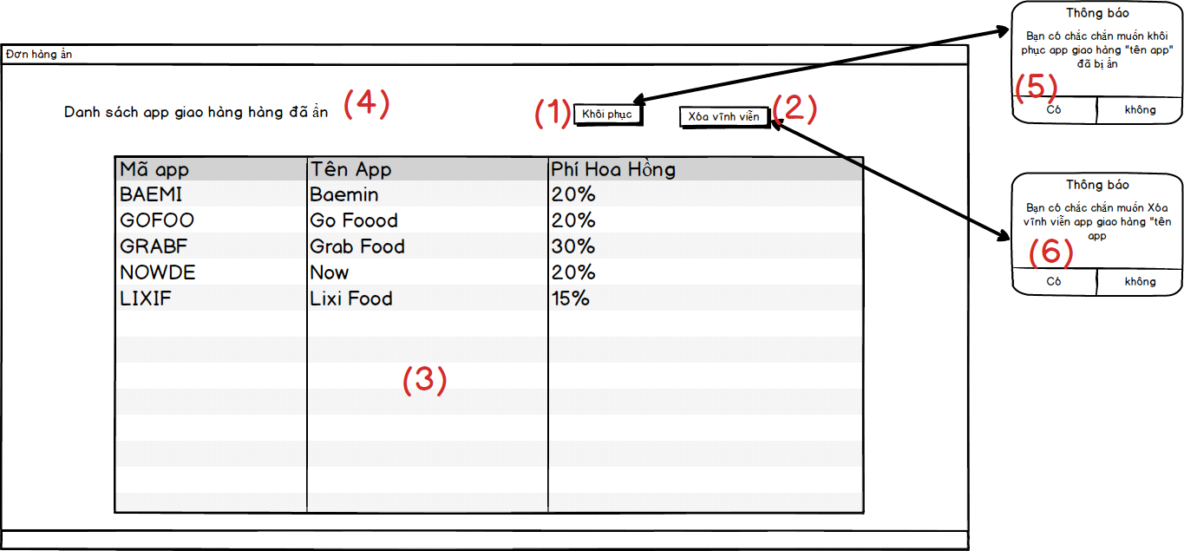

*Hình IV.5.a.4: Giao diện khôi phục app đã xóa*

* **Mô tả chi tiết:**Đây là màn hình hiển thị các app đã ẩn khi mà người dùng chọn vào chức năng danh sách app bán hàng  ẩn ở màn hình quản lý app bán hàng
* **Biến cố phải xử lý:**

|  |  |  |  |
| --- | --- | --- | --- |
| **STT** | **Điều kiện kích hoạt** | **Xử lý** | **Ghi Chú** |
| 1 | Chọn khôi phục thông tin app đã xóa | Khôi phục lại thông tin app |  |
| 2 | Chọn xóa vĩnh viễn thông tin app | Xóa vĩnh viễn app khỏi hệ thống |  |

* **Danh sách các thành phần của giao diện:**

|  |  |  |  |  |  |  |
| --- | --- | --- | --- | --- | --- | --- |
| **STT** | **Tên** | **Kiểu** | **Ý nghĩa** | **Miền giá trị** | **Giá trị mặc định** | **Ghi chú** |
| 1 | btn_KhoiPhuc | JButton | Khôi phục thông tin app | N/A | Khôi Phục | N/A |
| 2 | btn_XoaVinhVien | JButton | Xóa vĩnh viễn app khỏi hệ thống | N/A | Xóa Vĩnh Viễn | N/A |
| 3 | tv_DanhSachApp | JTableView | Hiển thị danh sách thông tin các app | N/A | N/A | N/A |
| 4 | lbl_DanhSachApAn | JLabel | Hiển thị cho người dùng biết title của Màn hình | N/A | Danh Sách App Ẩn | N/A |
| 5 | op_XacNhanKhoiPhuc | JOptionPane | Hiển thị thông báo yêu cầu xác nhận khôi phục | N/A | N/A | N/A |
| 6 | op_XacNhanXoa | JOptionPane | Hiển thị thông báo yêu cầu xác nhận xóa | N/A | N/A | N/A |

**Thiết kế lưu trữ**

* **Danh sách các bảng:**

|  |  |  |  |
| --- | --- | --- | --- |
| **STT** | **Bảng** | **Ý Nghĩa** | **Ghi Chú** |
| 1 | App | Lưu trữ thông tin các app bán hàng của quán |  |

* **Danh sách thuộc tính của bảng App**

|  |  |  |  |  |  |
| --- | --- | --- | --- | --- | --- |
| **STT** | **Thuộc tính** | **Kiểu** | **Ràng buộc** | **Giá trị khởi động** | **Ghi Chú** |
| 1 | ma | VARCHAR(5) | PRIMARY KEY |  |  |
| 2 | ten | VARCHAR(20) | NOT NULL |  |  |
| 3 | phidichvu | INT | NOT NULL | 0 |  |

* **Danh sách các biến:**

**AppDTO**

|  |  |  |  |  |
| --- | --- | --- | --- | --- |
| **STT** | **Biến** | **Kiểu** | **Ý nghĩa** | **Ghi chú** |
| 1 | strMaApp | String | Thuộc tính mã App | primary key |
| 2 | strTenApp | String | Thuộc tính tên App |  |
| 3 | intHoaHong | Long | Thông số Phí hoa hồng |  |

**Thiết kế xử lý**

* **Danh sách các hàm xử lý:**

**AppController:**

|  |  |  |  |  |  |  |
| --- | --- | --- | --- | --- | --- | --- |
| **STT** | **Hàm** | **Tham số** | **Kết quả trả về** | **Giải thuật** | **Ý nghĩa** | **Ghi chú** |
| 1 | ThemApp | App | void |  | Thêm thông tin app mới vào database |  |
| 2 | SuaApp | String, String, int | void |  | Cập nhật thông tin app vào database |  |
| 3 | AnApp | String | void |  | Tạm đưa app xuống thùng rác |  |
| 4 | LoadDuLieuApp |  | void |  | Xóa vĩnh viễn app khỏi database |  |